МИНИСТЕРСТВО ПО РАЗВИТИЮ ИНФОРМАТИЗАЦИИ И

КОММУНИКАЦИЙ РЕСПУБЛИКИ УЗБЕКИСТАН

Кафедра Основы информатики

Отчет по лабораторной работе №3

Вариант № 25

Выполнил студент группы (№201-2)

Каримов Шохжахон Отабек угли

ТАНКЕНТ-2023

Задание №1

Цель работы:

* 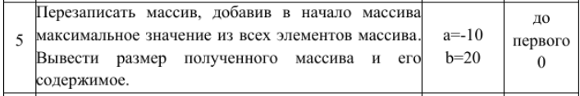

Решение:

* #include <iostream>

using namespace std;

const int MAX_SIZE = 100;

int main() {

int arr[MAX_SIZE];

int size = 0;

cout << "Enter array elements (enter 0 to finish):" << endl;

int input;

while (cin >> input && input != 0 && size < MAX_SIZE) {

arr[size++] = input;

}

int max_val = arr[0];

for (int i = 1; i < size; ++i) {

if (arr[i] > max_val) {

max_val = arr[i];

}

}

for (int i = size; i > 0; --i) {

arr[i] = arr[i - 1];

}

arr[0] = max_val;

++size;

cout << "Size of the resulting array: " << size << endl;

cout << "Contents of the resulting array:" << endl;

for (int i = 0; i < size; ++i) {

cout << arr[i] << " ";

}

cout << endl;

return 0;

}

Материалы:

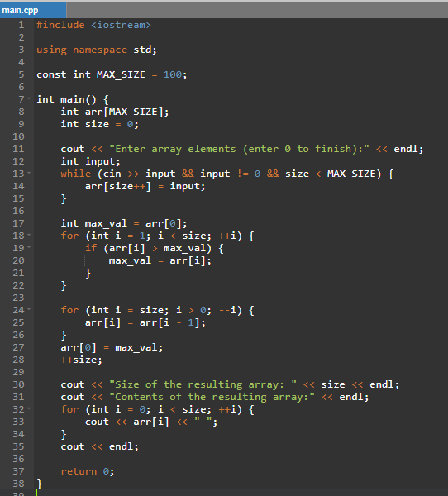

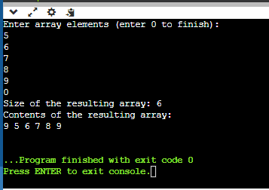

Задание №2

Цель работы:

* 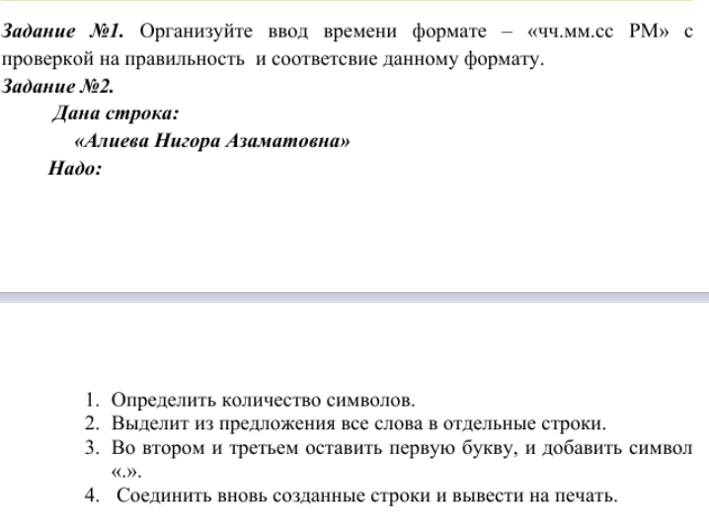

Реше#include <iostream>

#include <string>

using namespace std;

bool isValidTime(const string& timeStr) {

if (timeStr.size() != 11) // Проверка длины строки

return false;

// Проверка формата времени

if ((timeStr[2] != '.' && timeStr[5] != '.') || timeStr[8] != ' ')

return false;

// Проверка часов

int hours = stoi(timeStr.substr(0, 2));

if (hours < 1 || hours > 12)

return false;

// Проверка минут и секунд

int minutes = stoi(timeStr.substr(3, 2));

int seconds = stoi(timeStr.substr(6, 2));

if (minutes < 0 || minutes > 59 || seconds < 0 || seconds > 59)

return false;

// Проверка AM/PM

if (timeStr.substr(9, 2) != "AM" && timeStr.substr(9, 2) != "PM")

return false;

return true;

}

int main() {

string timeStr;

do {

cout << "Введите время в формате \"чч.мм.сс AM/PM\": ";

getline(cin, timeStr);

} while (!isValidTime(timeStr));

cout << "Введенное время: " << timeStr << endl;

return 0;

}

*

#include <iostream>

#include <string>

using namespace std;

// Функция для определения, является ли символ гласной буквой

bool isVowel(char c) {

return (c == 'а' || c == 'о' || c == 'е');

}

// Функция для подсчета количества слов в строке

int countWords(const string& str) {

int count = 0;

bool inWord = false;

for (char c : str) {

if (c == ' ') {

inWord = false;

} else {

if (!inWord) {

count++;

inWord = true;

}

}

}

return count;

}

int main() {

// Исходная строка

string str = "Ура! Скоро у нас каникулы!";

// 1. Определение количества слов

int wordCount = countWords(str);

// 2. Подсчет количества гласных букв "а", "о" и "е"

int aCount = 0, oCount = 0, eCount = 0;

for (char c : str) {

if (c == 'а') {

aCount++;

} else if (c == 'о') {

oCount++;

} else if (c == 'е') {

eCount++;

}

}

// 3. Удаление слов "Ура!" и "каникулы"

size_t pos1 = str.find("Ура!");

if (pos1 != string::npos) {

str.erase(pos1, 5); // Удаляем "Ура!" и пробел после него

}

size_t pos2 = str.find("каникулы");

if (pos2 != string::npos) {

str.erase(pos2, 9); // Удаляем "каникулы" и пробел после него

}

// 4. Добавление слова "экзамены" после слова "нас"

size_t pos3 = str.find("нас");

if (pos3 != string::npos) {

str.insert(pos3 + 3, " экзамены");

}

// 5. Вывод строки

cout << "Исходная строка: " << str << endl;

cout << "Количество слов: " << wordCount << endl;

cout << "Количество 'а': " << aCount << endl;

cout << "Количество 'о': " << oCount << endl;

cout << "Количество 'е': " << eCount << endl;

return 0;

}

Материалы:



